1) On donne ci-dessous la courbe représentative d'une fonction f définie sur ]-∞;3[ ∪ ]3;+∞[:
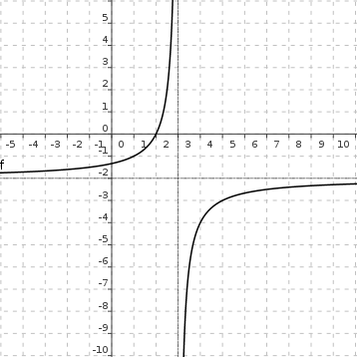
Résoudre graphiquement:
a) f(x)  0
b) f(x) > -2

2) Résoudre les inéquations suivantes:

3) En déduire une expression possible de la fonction f. Justifier.

La correction de cet exercice n'est pas disponible.
1) On donne ci-dessous la courbe représentative d'une fonction f définie sur ]-∞;2[ ∪ ]2;+∞[:
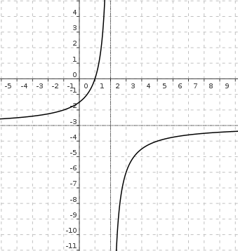
Résoudre graphiquement:
a) f(x)  0
b) f(x) > -3

2) Résoudre les inéquations suivantes:

3) En déduire une expression possible de la fonction f. Justifier.

La correction de cet exercice n'est pas disponible.

